OMAR FOUGANI- EPICODE

Obiettivo del compito
Il laboratorio di oggi consiste nella creazione e configurazione di una rete di calcolatori con il tool Cisco Packet Tracer. Creare una rete con due switch e 6 host, 3 host per ogni switch. Questi 6 host devono far parte tutti della stessa rete e devono comunicare tutti tra loro.
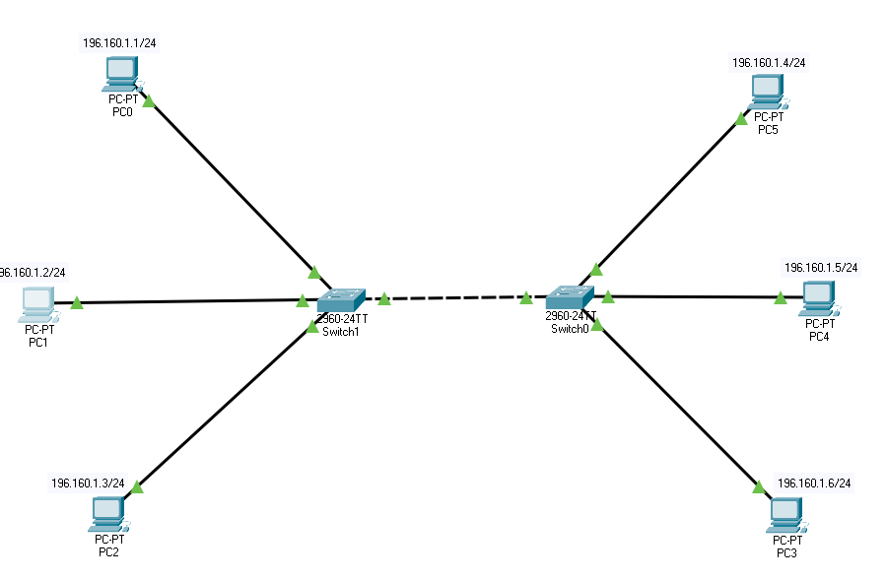
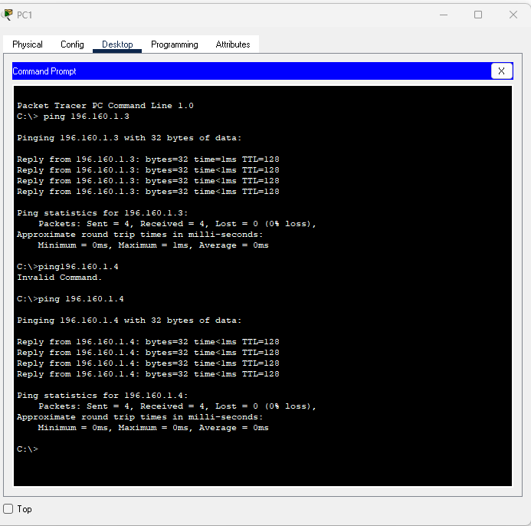
Una volta assegnati degli IP Address ad ogni HOST e dopo aver messo un IP GATEWAY uguale per tutti, sono riuscito a far comunicare tutti e sei gli HOST tra di loro.
Come prova certa della loro comunicazione sono andato sul comando prompt e tramite comando “ping” ho fatto pingare i PC tra di loro. (screen sotto di due ping esempio)
Ho riscontrato errori/problemi principalmente per aver digitato IP address sbagliati nel prompt o nel IP Configuration.

